Evangelio de Lucas
Capítulo 12

1. Se reunieron miles de personas, hasta el punto de atropellarse unos a otros. Jesús comenzó a decir, dirigiéndose primero a sus discípulos: «Cuidaos mucho de la levadura de los fariseos, que es la hipocresía.

2 No hay nada oculto que no deba ser revelado, ni nada secreto que no deba ser conocido.

3 Por eso, todo lo que vosotros habéis dicho en la oscuridad, será escuchado en pleno día; y lo que habéis hablado al oído, en las habitaciones más ocultas, será proclamado desde lo alto de las casas.

4 A vosotros, mis amigos, os digo: No temáis a los que matan el cuerpo y después no pueden hacer nada más.

5 Yo os indicaré a quién debéis temer, al que, después de matar, tiene el poder de arrojar a la Gehena. Sí, os repito, temed a ese.

6 ¿No se venden acaso cinco pájaros por dos moneditas? Sin embargo, Dios no olvida a ninguno de ellos.

7 Vosotros tenéis contados todos los cabellos: no temáis, porque valéis más que muchos pájaros.

8 Os aseguro que aquel que me reconozca abiertamente delante de los hombres, el Hijo del hombre lo reconocerá ante los ángeles de Dios.

9 Pero el que no me reconozca delante de los hombres, será negado por mí ante los ángeles de Dios.

10 Al que diga una palabra contra el Hijo del hombre, se le perdonará; pero al que blasfeme contra el Espíritu Santo, no se le perdonará.

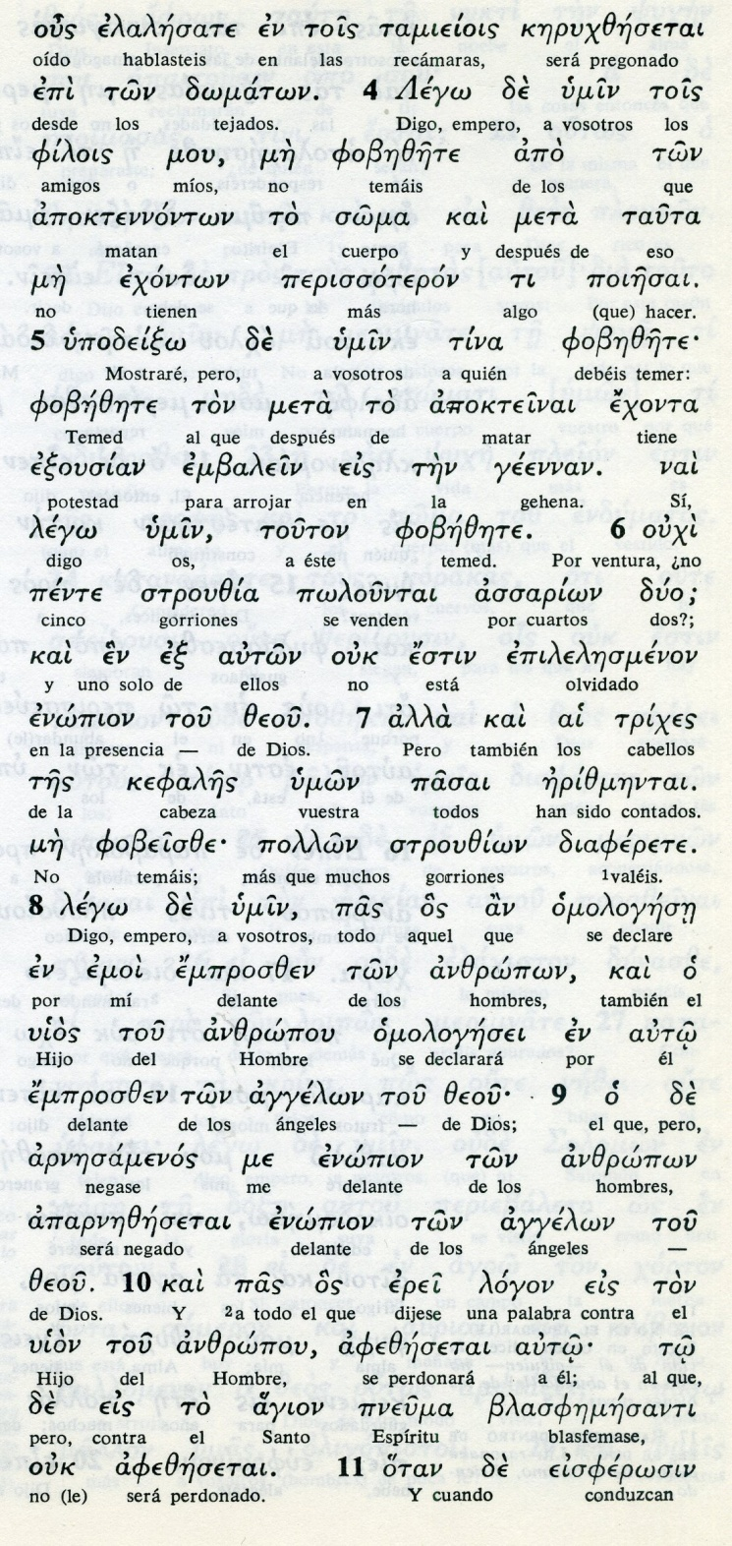

11 Cuando os lleven ante las sinagogas, ante los magistrados y las autoridades, no os preocupéis de cómo os vais a defender o qué vais a decir,

12 porque el Espíritu Santo os enseñará en ese momento lo que debáis hablar».

13 Uno de la multitud le dijo: «Maestro, dile a mi hermano que comparta conmigo la herencia».

14 Jesús le respondió: «Hombre, ¿quién me ha constituido juez o árbitro entre vosotros?».

15 Después les dijo: «Cuidaos de la codicia, pues la vida de un hombre no está asegurada por sus riquezas».

16 Les dijo entonces una parábola: «Había un hombre rico, cuyas tierras habían producido mucho,

17 y se preguntaba a sí mismo "¿Qué voy a hacer? No tengo dónde guardar mi cosecha".

18 Después pensó: "Voy a hacer esto: demoleré mis graneros, construiré otros más grandes y amontonaré allí todo mi trigo y mis bienes,

19 y diré a mi alma: Alma mía, tienes bienes almacenados para muchos años; descansa, como, bebe y date buena vida".

- - - - - - - - - - - -

En este grupo de consejos se mezclan los que Jesús dijo para su pequeño grupo de apóstoles y discípulos y los que dijo para la abundante masa de gente que le seguía y escuchaba.

Lucas hace un colección un tanto variada y espontánea, pero sugestiva, de criterios sobre lo que hay que hacer en la vida. REclama prudencia y generosidad, pensando que Dios es el dueño de los hombres y que la Providencia es una realidad y no una utopía.

Para ello separa lo que es el estilo y el comportamiento. Y los diferencia a los ambiciosos de los que son de espíritu noble.

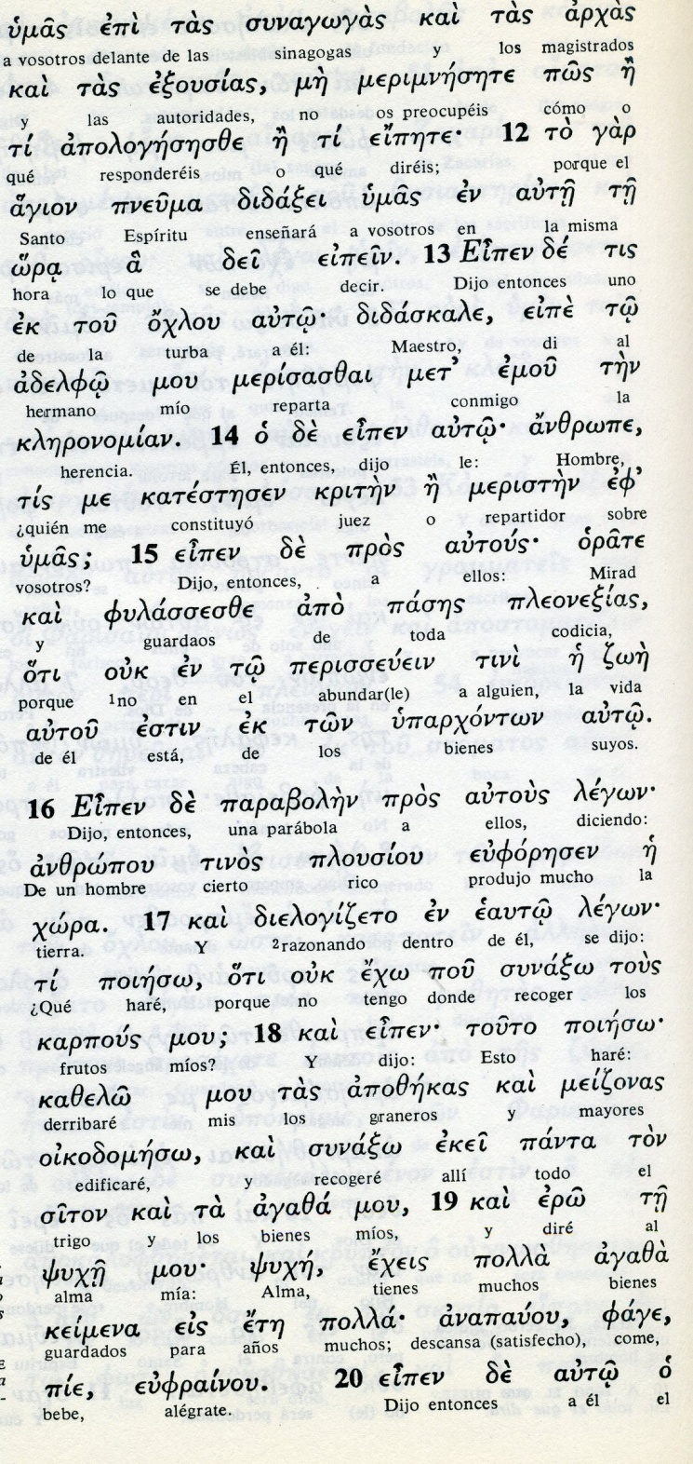

Conceptos básicos

edsousias : autoridades
fulassesze : guardaos , huid
plousiou: rico
karpous: frutos
siton: trigo
agaza: bienes
psije: alma
fage: come
pie: bebe
eufrainou: alégrate

20 Pero Dios le dijo: "Insensato, esta misma noche te van a pedir el alma. ¿Y para quién será lo que has amontonado?".

21 Esto es lo que sucede al que acumula riquezas para sí, y no es rico a los ojos de Dios».

22 Después dijo a sus discípulos: «Por eso os digo: No os inquietéis por la vida, pensando qué vais a comer, ni por el cuerpo, pensando con qué os vais a vestir.

23 Porque la vida vale más que la comida, y el cuerpo más que el vestido.

24 Fijaos en los cuervos: no siembran ni cosechan, no tienen despensa ni granero, y Dios los alimenta. ¡Cuánto más valéis vosotros que los pájaros!

25 ¿Y quién de vosotros, por mucho que se inquiete, puede añadir un instante al tiempo de su vida?

26 Si aun las cosas más pequeñas superan vuestras fuerzas, ¿por qué os inquietáis por las otras?

27 Fijaos en los lirios: no hilan ni tejen; sin embargo, os aseguro que ni Salomón, en el esplendor de su gloria, se vistió como uno de ellos.

28 Si Dios viste así a la hierba, que hoy está y mañana es echada al fuego, ¡cuánto más hará por vosotros, hombres de poca fe!
- - - - - - - - - - - - - -
El texto alude al tema de la Providencia, cuidado amoroso de Dios sobre las criaturas, sobre todo sobre las inteligentes que son los hombres.

Se identifican los símbolos con los de Mateo 6. 19-34. Ello confirma una similitud de ideas y una segura igualdad de fuentes.

Los comentaristas insisten en que ciertos discursos o sermones de Jesús tuvieron que mantenerse durante mucho tiempo en la memoria de los que le conocieron y oyeron.
Ellos pasaron las ideas a las comunidades cristianas primitivas, en donde se gestaron los textos evangélicos.

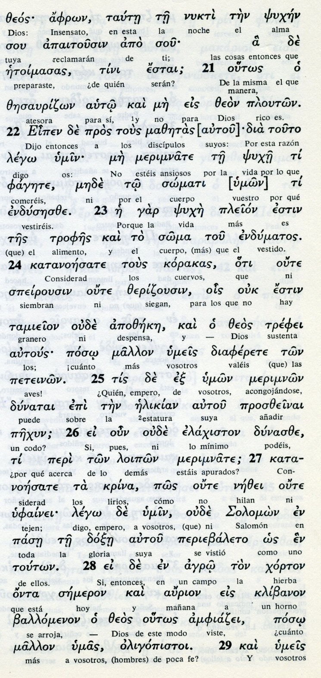

Conceptos básicos

zesauritson: atesorar
merimnate: ansiosos
psije: alma
somati: cuerpo
apozeke: despensa
krina: lirios
elikian: estatura
doxe: gloria
agro: campo
jorton: hierba
klibanon: horno

29 Tampoco tenéis que preocuparos por lo que vais a comer o beber; no os inquietéis,

30 porque son las gentes del mundo las que van detrás de esas cosas. El Padre sabe que vosotros las necesitáis.

31 Buscad más bien su Reino y lo demás se os dará por añadidura.

32 No temas, pequeño rebaño, porque el Padre vuestro ha querido daros el Reino.

33 Vended los bienes y dadlo como limosna. Haceos bolsas que no se desgasten y acumulen un tesoro inagotable en el cielo, donde no se acerca el ladrón ni destruye nada la polilla.

34 Porque allí donde tengáis el tesoro, tendréis también el corazón.

35 Estad preparados, ceñidos y con las lámparas encendidas.

36 Sed como los hombres que esperan el regreso de su señor, que fue a una boda, para abrirle apenas llegue y llame a la puerta.

37 ¡Felices los servidores a quienes el señor encuentre velando a su llegada! Os aseguro que él mismo recogerá su túnica, os hará sentar a la mesa y se pondrá a serviros.
- - - - - - - - - - - - - - - -

El desprendimiento, la austeridad, la confianza en Dios, la generosidad y la esperanza en el más allá, son valores evangélicos básicos para ser cristianos.
Para Jesús sus seguidores tienen que confiar en él y en su Padre celeste, que es Padre de todo los hombres.
El dualismo entre getiles y judíos, en el cristiansimo se transpasa a cristianos y no cristianos en tiempos posteriores.
Muchas de las sentencias que se ponen en la boca del divino Maestro fueron con seguridad pronunciadas de verdad por él, que dio ejemplo con su vida, tanto la de Nazareth como la que manisfestó en sus meses de predicación y de peregrinación.
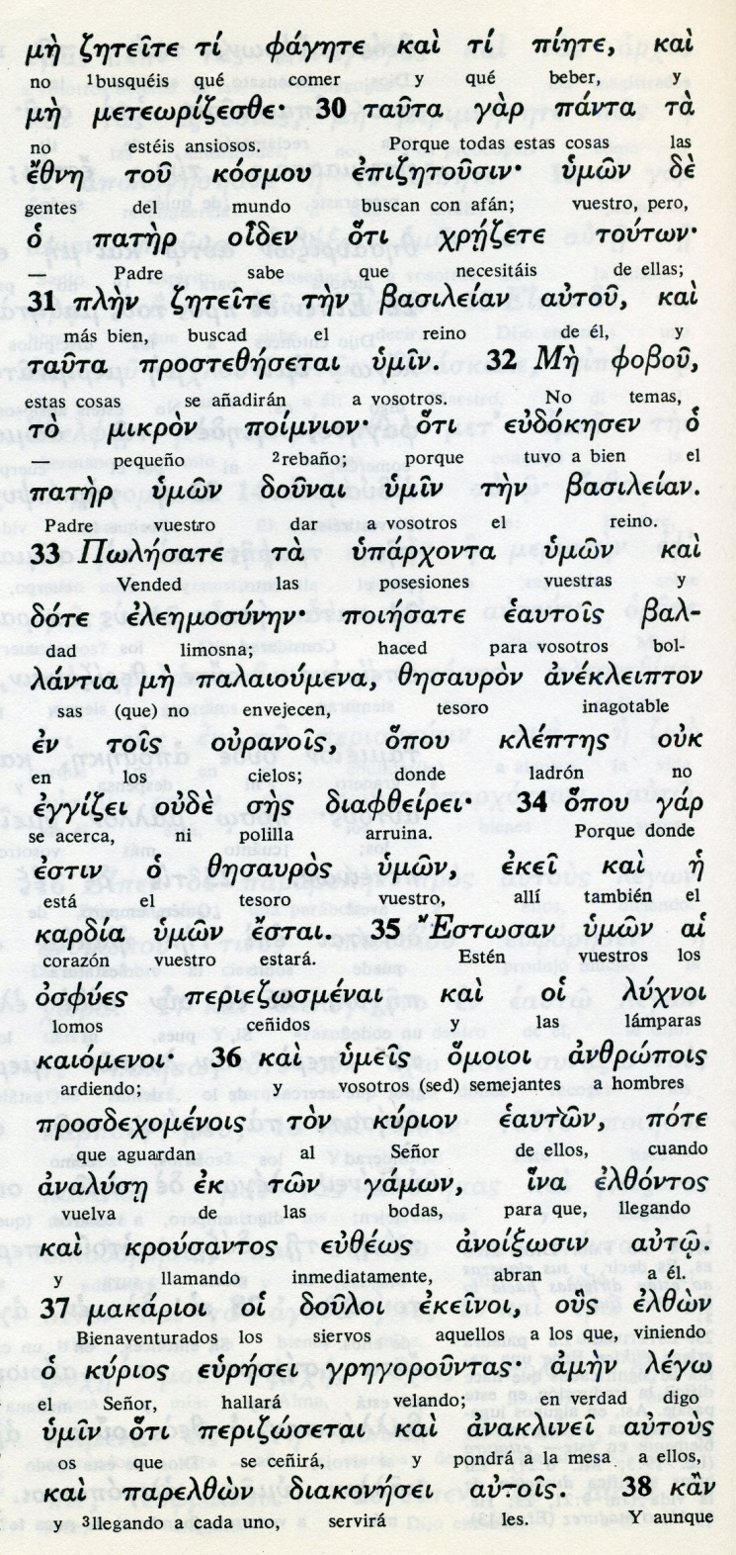

Conceptos básicos

dsteite: buscar
basilleian: Reino
kosmon: mundo
koimnion: rebaño
ouranois: cielos
lujnoi: lámpras
kaiomenoi: ardiendo
gamon: bodas

38 ¡Felices ellos, si el señor llega a medianoche o antes del alba y los encuentra así!

39 Entendedlo bien: si el dueño de casa supiera a qué hora va llegar el ladrón, no dejaría perforar las paredes de su casa.

40 Vosotros estad también preparados, porque el Hijo del hombre llegará a la hora menos pensada.

41 Pedro preguntó entonces: «Señor, ¿esta parábola la dices para nosotros o para todos?».

42 El Señor le dijo: «¿Quién es el administrador fiel y previsor, a quien el Señor pondrá al frente de su personal para distribuirle la ración de trigo en el momento oportuno?

43 ¡Feliz aquel a quien su señor, al llegar, encuentra ocupado en este trabajo!

44 Os aseguro que lo hará administrador de todos sus bienes.

45 Pero si este servidor piensa: "Mi señor tardará en llegar", y se dedica a golpear a los servidores y a las sirvientas, y se pone a comer, a beber y a emborracharse,
- - - - - - - - - - - - - - -

La pregunta de Pedro (v 41) nos hace recordar que Jesús hablaba ante una muchedumbre de gente, como de costumbre, pero que estaba diciendo cosas a los discípulos. Surge la duda de si todas las consignas que recogen estas líneas escritas por Lucas iban dirigidas a los discípulos o eran para toda la gente.

Algunos comentaristas han observado esta posible dualidad de oyentes y han optado por que las demandas de vida eran para los seguidores, pero que las oían las gentes por si alguno se animaba a dar el paso y comenzara a vivir como los seguidores.

Estos muy pronto comenzarían en Antioquia a llamarse cristianos, (Hech 11.26) aunque ahora seguían sólo con el nombre de seguidores del profeta y luego serían denominados como nazarenos.
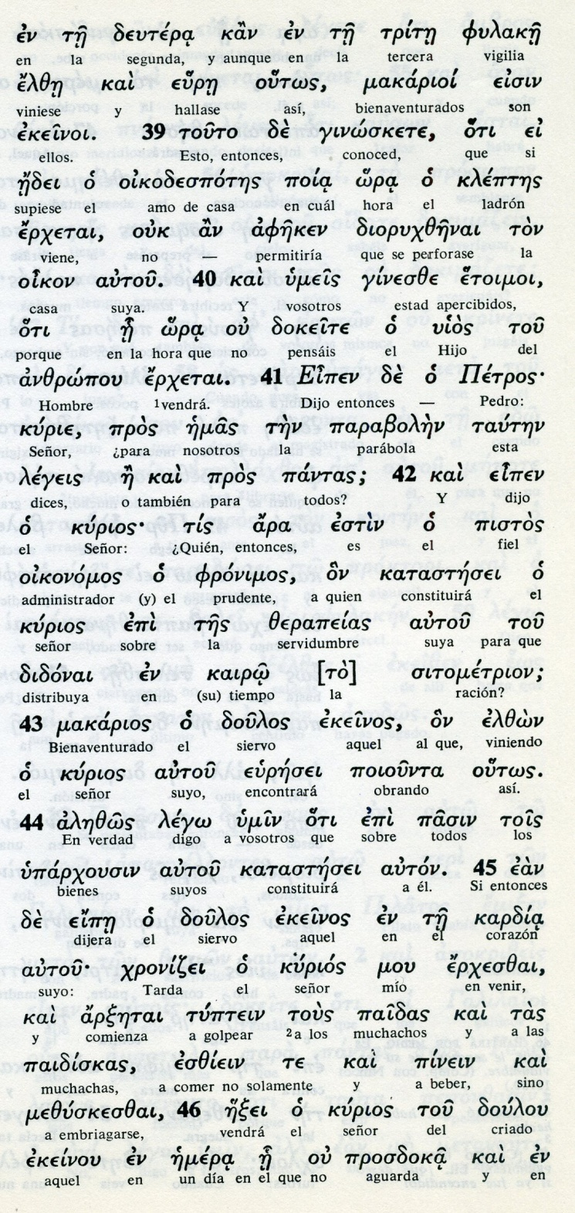

Conceptos básicos

filake: vigilia
etoimi: preparados
parabolen: parábola
zerateias: servidumbre
alezos: verdad
doulos: siervo
kardia: corazón
pinein: beber

46 pues su señor llegará el día y a la hora que menos piensa, lo castigará y le hará correr la misma suerte que los infieles.

47 El servidor que, conociendo la voluntad de su señor, no tuvo las cosas preparadas y no obró conforme a lo que él había dispuesto, recibirá un castigo severo.

48 Pero aquel que sin saberlo, se hizo también culpable, será castigado menos severamente. Al que se le dio mucho, se le pedirá mucho; y al que se le confió mucho, se le reclamará mucho más.

49 Yo he venido a traer fuego sobre la tierra, ¡y cómo desearía que ya estuviera ardiendo!

50 Tengo que recibir un bautismo, ¡y qué angustia siento hasta que esto se cumpla plenamente!

51 ¿Pensáis vosotros que he venido a traer la paz a la tierra? No, os digo que he venido a traer la división.

52 De ahora en adelante, cinco miembros de una familia estarán divididos, tres contra dos y dos contra tres:

53 el padre contra el hijo y el hijo contra el padre, la madre contra la hija y la hija contra la madre, la suegra contra la nuera y la nuera contra la suegra».

54 Dijo también a la multitud: «Cuando veis que una nube se levanta en occidente, vosotros decís enseguida que va a llover, y así sucede.
- - - - - - - - - - - - - - -
La radicalidad es una actitud que se requiere en el Evangelio, pero que muchas veces ha originado disputas hermenutuicas. Cristo tuvo palabras radiales.
Las frases que dice: Fuego he venido a trer a la tierra y quiero verla ardiendo... ¿Pensáis que he venido a traer la paz? He venido a traer la división (vers 39 y 41)" es preciso interpretarlos en el contexto de todo su mensaje y de su postura, que están lejos del integrismo y del fanatismo.
El cristianismo es transparencia y paz, comprensión y amor, diversidad y fexibilidad. apertura y claridad.

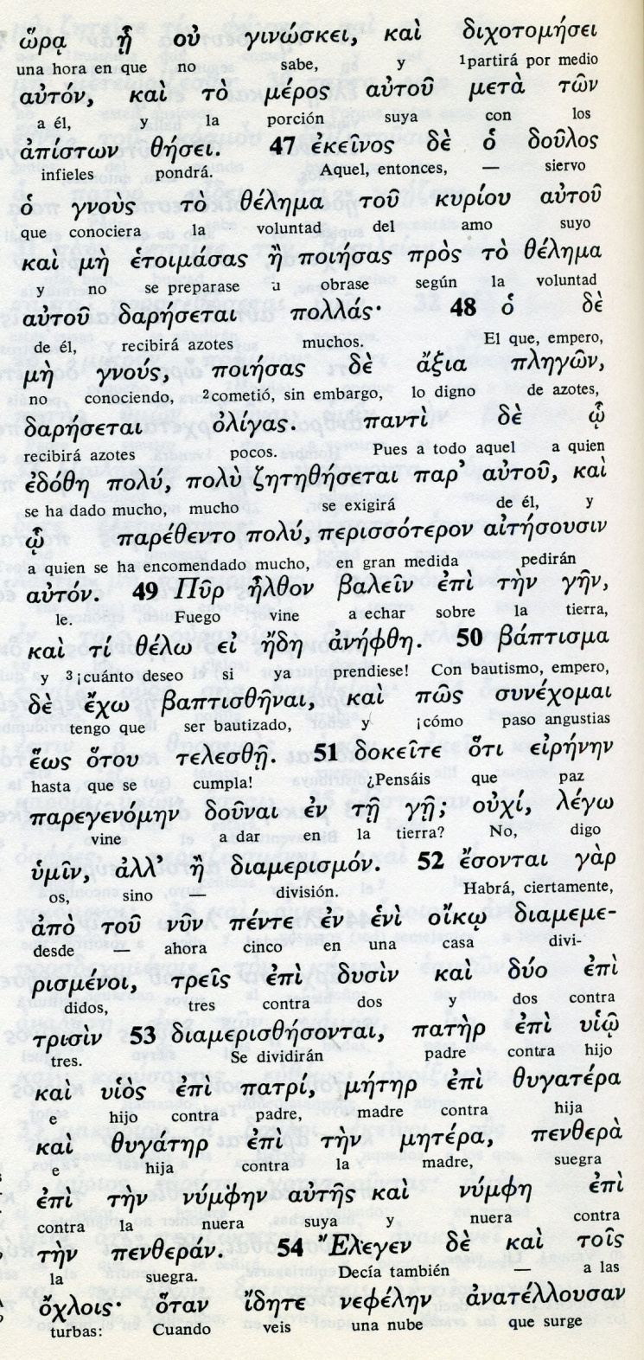

Conceptos básicos

aposton: infieles
zelema: voluntad
pir: fuego
ge: tierra
baptisma: bautismo
diamerismon: división
patri: padre
metera: madre

55 Y cuando sopla viento del sur, decís que hará calor, y así sucede.

56 ¡Hipócritas! Vosotros sabéis discernir el aspecto de la tierra y del cielo; ¿cómo entonces no sabéis discernir el tiempo presente?

57 ¿Por qué no juzgáis vosotros mismos lo que es justo?

58 Cuando vas con tu adversario a presentarte ante el magistrado trata de llegar a un acuerdo con él en el camino, no sea que el adversario te lleve ante el juez, y el juez te entregue al aguacil , y éste te ponga en la cárcel.

59 Te aseguro que no saldrás de allí hasta que hayas pagado el último centavo.

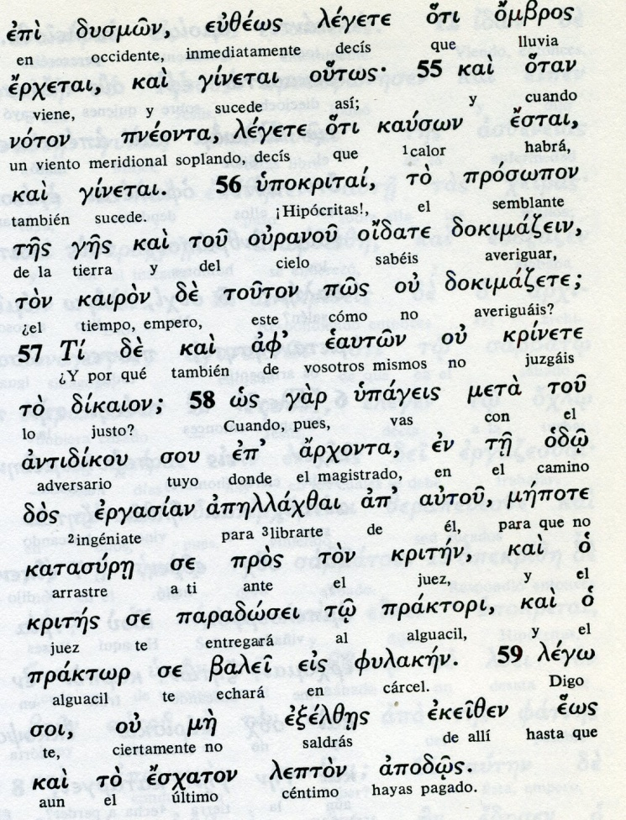

Exégesis
Exhortaciones y parábolas

En algunos de los textos de Lucas se desencadenan un conjunto de consejos, principios y reclamos del msmo Jesús que realmetne llaman la atención.

1. Consejos de Jesus

Comenzó por sus discípulos y les habló ante una gran masa de gente que le venian a escuchar. Les dijo " Guardaos de la la levadura de los fariseos que es hipocresia. Nada hay tan oculto que no llegue asaberse. Lo que digais en las tinieblas terminará saliendo a la luz.
No tengais miedo a los que matan el cuerpo y no pueden matrar el alma. Temed a ese que puede castigar.
¿No se venden por unas monedas cinco pajaros en la plaza y ni uno de ellos es abandonado por Dios? Vosotros valéis más que los pajaros.
Uno de la gente, al oir sus consejos, alzó la voz y ledijo: Maestro di a mi hermano que reparta la herencia conmigo.
Jesús le respondio: "hombre, ¿quien me ha nombrado juez entre vosotros?

2. Ejemplo del rico insensato

Aprovechó para hablar de las riquezas terrenas, con una parábola. Y dijo: no seáis como el ricon insensato.
Sus fincas dieron buenas consehcas y él se dijo ¿que haré con tantos bienes ahora? Ya sé. Destruiré mis graneros y haré otros mayores. Luego me diré: tienes muchos bienes para largos años, desansa, come y bebe, viven bien.
Pues resulta que esa noche Dios le dijo: Insensato, esta misma noche morirás ¿De qué te sirven tus bienes?
Eso le pasa al que es rico ante sí, pero no lo es ante Dios.

3. Confiaza en la Providencia

Multiplicó entonces Jesús la referencia a la Providencia divina. "No os apenéis por vuestra vida, qué comeremos o con qué nos vestiremos.
Mirad que la vida es más que alimento.
Los cuervos ni siembran ni consechan y el Pasdre celestial los aimenta. ¿No valéis vosotros más que los pájaros del campo?
Los lirios del campo ni hilan ni tejen. Ni Salomón se vistió con la belleza de ellos. Pues si Dios viste así a la hierba que se seca y va alfuego, ¿cuánto más cuidara de vosotros?
Confiad en Dios, que ha querido daros el Reino a vosotros.
Es el modo de hablar que también Mateo emplea en su sermon del monte. Lucas lo sistematiza más, pues es elemento básico en el mensajede Jesús

4 Exhortación a la vigilancia

Lo que insiste Lucas es en la final exhoratacion a la vigilancia.
Vosotros estad en vela como hace el criado del señor que se va de viaje y deja a sus siervo al cuidado para abrirle cuando regrese. Si al regreso le encuentra en vela, le sentará a la mesa y él mismo se pondrá aservirle.
Pedro se permitió una pregunta: Señor esta parábola ¿ la dices por nosotros o por todos?
Jesus le respondió con otra parábola, como diciéndole: escucha y saca las consecuencia por tu cuenta.
La segunda parabola fue: "¿Quién es el administrador fiel y prudente que hace lo que el amo desea? Ese recibirá el premio. Si comienza a pegar a los compañros y a beber y comer, y el amo le encutrra asi, no cabe duda que le castigará."

5 Exigencias de la lucha

Estas reflexiones las terminó con una afirmación dura: "Yo he venido a la tierra a traer fuego. ¿No voy a querer que arda?. Yo voy a recibir un bautismo de dolor y estoy angustiado hasta que llegue.
¿Creéis que he venido a traer la paz? No he venido atraer paz, sino la guerra. En adelante estarán divididos cinco en una casa, tres contra dos y dos contra tres, el padre con el hijo y el hijo con el padre...

El setido de estas duras palabras es que alude a las exigencias que el mensaje de la cruz invadirá al mundo y será entre el amor y el temor, entre la paz y la lucha.

